Nama : Gradiva Arya Wicaksana
NIM : 123230089
Praktikum Algoritma dan Pemrograman Plug-C

Tugas 3
Screenshot Running Program:

username atau password salah:
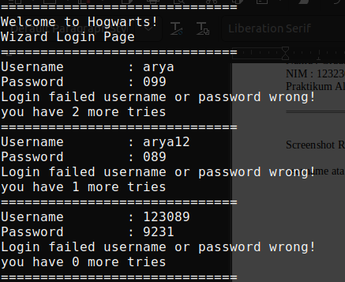

Username password benar:

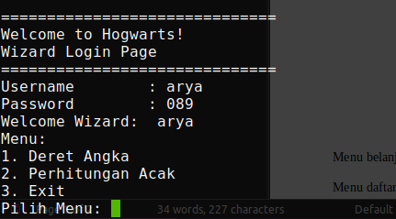

Deret Angka (ganjil):
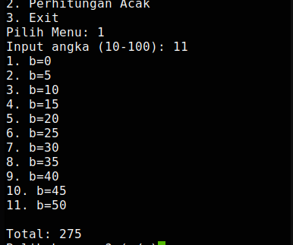

Deret Angka (genap):
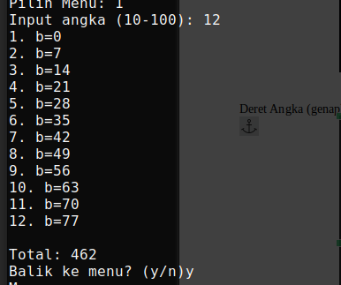

Perhitungan acak:
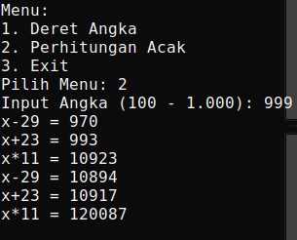

Fungsi Exit:
